<基于自然语言的数据库查询和展示系统>

用例文档

版本 <2.2>

指导老师：边耐政

修订历史记录
日期 | 版本 | 说明 | 作者
<25/10/2025> | <1.0> | <建立文档> | <李瑜清、李琪雯、赵文琪、马芳琼>
<27/10/2025> | <1.1> | <进行修改与完善> | <李瑜清、李琪雯、赵文琪、马芳琼>
<30/10/2025> | <1.2> | <添加查看仪表盘、大模型配置、查看链接日志用例> | < 李瑜清、李琪雯、赵文琪>
<31/10/2025> | <1.3> | < 更新用例图、用例列表> | <李瑜清、马芳琼 >
<4/11/2025> | <2.0> | < 补全用例描述、用例列表> | <阿米娜、马芳琼 >
<6/11/2025> | <2.1> | < 用例描述错误内容订正> | <阿米娜、马芳琼 >
<7/11/2025> | <2.2> | < 审核内容订正最终版错误> | <李瑜清 >

目录
1. 用例列表 1
2. 用例图 2
2.1. 总用例图 2
2.2. 系统管理员用例图 3
2.3. 普通用户用例图 4
2.4. 数据管理员用例图 5
3. 用例描述 6
3.1. 登录账户 描述 6
3.2. 查询 描述 7
3.3. 用户管理 描述 7
3.4. 系统日志 描述 8
3.5. 历史记录 描述 8
3.6. 账户管理 描述 9
3.7. 分享 描述 9
3.8. 好友管理 描述 10
3.9. 数据源管理 描述 10
3.10. 用户数据库权限管理 描述 11
3.11. 查看通知 描述 11
3.12. 通知管理 描述 12
3.13. 查看仪表盘 描述 12
3.14. 大模型配置 描述 13
3.15. 查看链接日志 描述 13

- 用例列表

参与者 | 用例 | 完成时间 | 重要性
系统管理员 | - 登录账户 | 第一次迭代前完成 | 中
 | - 用户管理 | 第一次迭代前完成 | 高
 | - 查看系统操作日志 | 第二次迭代前完成 | 中
 | - 个人账户管理 | 第一次迭代前完成 | 中
 | - 查看仪表盘 | 第二次迭代前完成 | 中
 | - 大模型配置 | 第一次迭代前完成 | 高
 | - 通知管理 | 第二次迭代前完成 | 低
 | - 查看通知 | 第二次迭代前完成 | 低
普通用户 | 1. 登录账户 | 第一次迭代前完成 | 中
 | - 查询 | 第一次迭代前完成 | 高
 | 3. 收藏夹 | 第二次迭代前完成 | 中
 | 4. 个人账户管理 | 第一次迭代前完成 | 中
 | - 分享 | 第二次迭代前完成 | 中
 | - 好友管理 | 第二次迭代前完成 | 中
 | - 查看通知 | 第二次迭代前完成 | 低
数据管理员 | 1. 登录账户 | 第一次迭代前完成 | 中
 | 2. 数据管理 | 第一次迭代前完成 | 高
 | - 用户数据库权限管理 | 第一次迭代前完成 | 高
 | - 查看数据连接日志 | 第一次迭代前完成 | 中
 | - 查询 | 第一次迭代前完成 | 高
 | - 收藏夹 | 第二次迭代前完成 | 中
 | - 个人账户管理 | 第一次迭代前完成 | 中
 | - 分享 | 第二次迭代前完成 | 中
 | - 好友管理 | 第二次迭代前完成 | 中
 | - 查看仪表盘 | 第二次迭代前完成 | 中
 | - 通知管理 | 第二次迭代前完成 | 低
 | - 查看通知 | 第二次迭代前完成 | 低
大模型 | - 查询 | 第一次迭代前完成 | 高

- 用例图
  - 总用例图
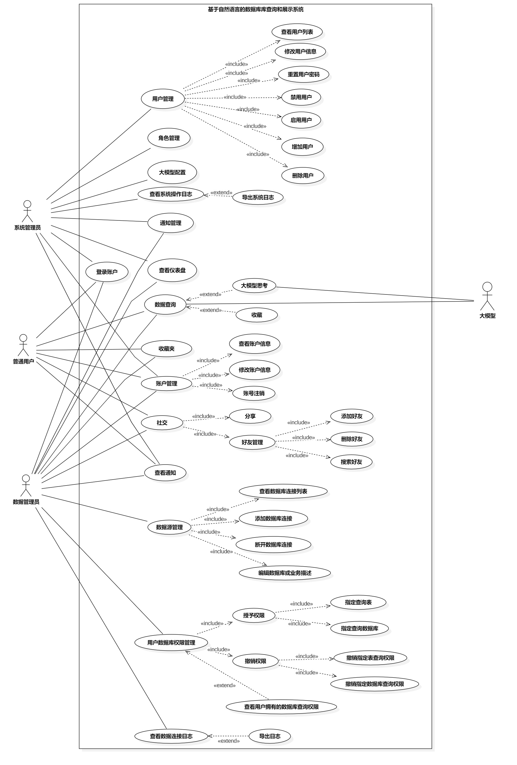

  - 系统管理员用例图

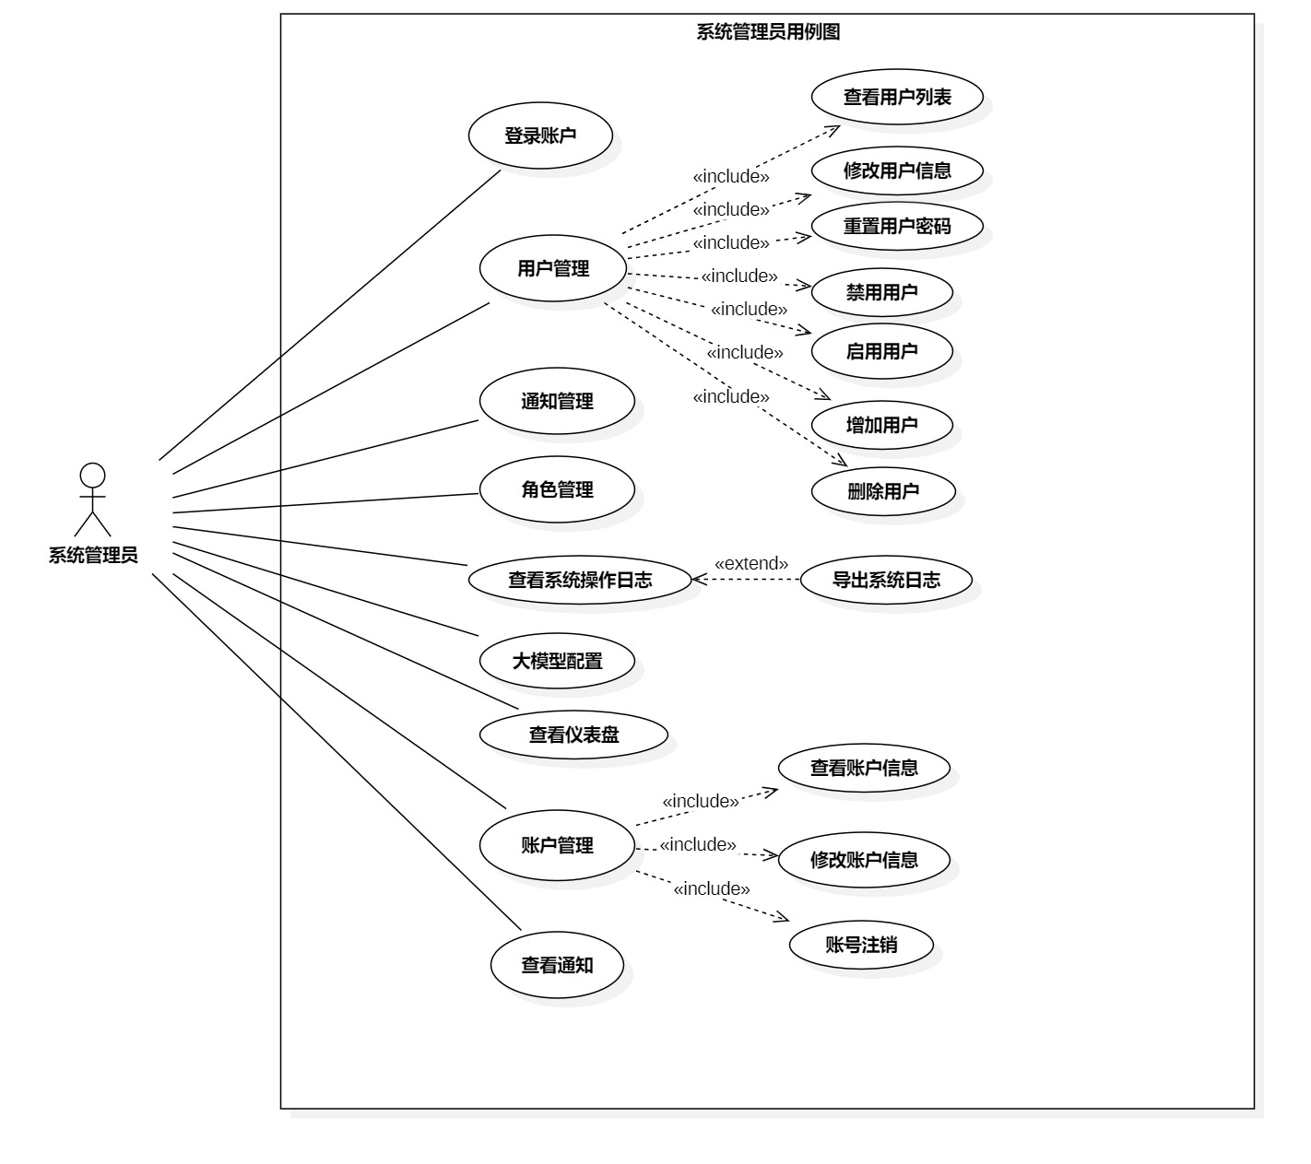
  - 普通用户用例图
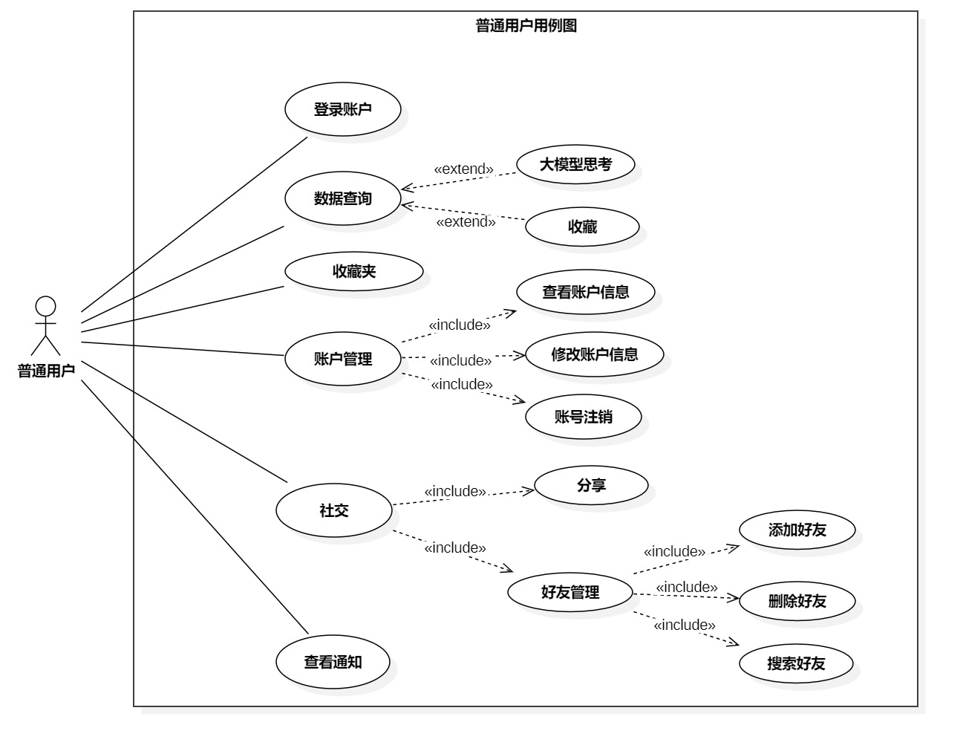

  - 数据管理员用例图

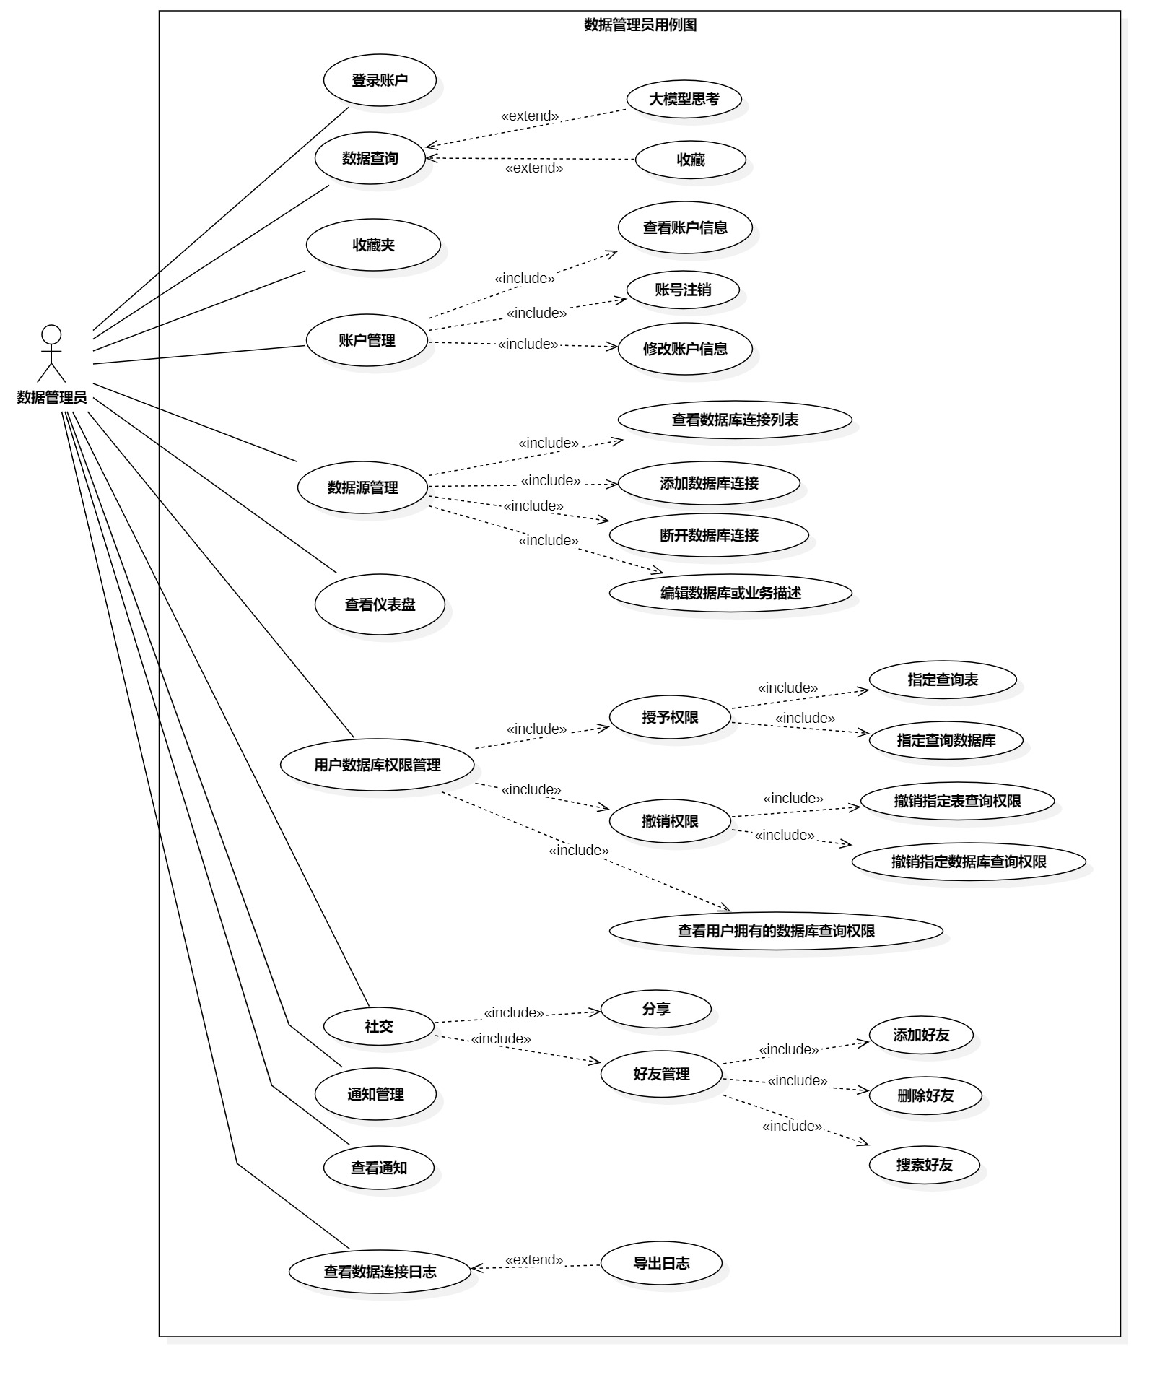

- 用例描述
  - 登录账户 描述

ID | 1 | 用例名称 | 登录账户
创建日期 | 2025/10/25 | 最后更新日期 | 2025/11/6
执行者 | 数据管理员，系统管理者，普通用户
目标/效果 | 通过合法身份完成登录，不合法身份拒绝登录
范围 | 基于自然语言的数据库库查询和展示系统
触发条件 | 点击“登录”按钮
前置条件 | 打开用户登录界面
后置条件 | 跳转到对应用户类的首页
流程 | 用户输入正确账号，密码，点击登录按钮  系统验证身份的合法性，正确性  完成验证即可成功登录
拓展流程 | 无

  - 查询 描述
ID | 2 | 用例名称 | 查询
创建日期 | 2025/10/25 | 最后更新日期 | 2025/11/6
执行者 | 数据管理员，普通用户
目标/效果 | 通过自然语言对话 + 大模型智能分析，实现对有权限数据的查询、结果收藏及可视化展示
范围 | 基于自然语言的数据库库查询和展示系统
触发条件 | 点击“执行查询”按钮
前置条件 | 作为数据管理员或普通用户身份登录
后置条件 | 获得对应 SQL 语句、数据及其可视化图表；  用户可导出、分享或收藏查询结果；  系统记录查询日志
流程 | 用户登录状态下在对话框使用自然语言输入查询需求，点击执行查询按钮；  系统调用大模型对输入进行语义解析，生成 SQL 并执行，获取结果集；若查询失败，引导用户规范提问语言；  用户可对结果进行导出、分享链接或收藏操作；  系统记录查询日志，结束用例
拓展流程 | 提示权限不足、检测用词歧义；大模型思考（对复杂查询的 AI 辅助分析）；收藏（将查询结果留存至收藏夹）

  - 用户管理 描述
ID | 3 | 用例名称 | 用户管理
创建日期 | 2025/10/27 | 最后更新日期 | 2025/11/6
执行者 | 系统管理员
目标/效果 | 对系统用户进行增、删、改、查，配置用户权限与角色，执行密码重置、账号启用 / 禁用操作
范围 | 数据库搜索与查看系统
触发条件 | 系统管理员进入 “用户管理” 页面，点击对应操作按钮（编辑、删除、新建、搜索等）
前置条件 | 作为系统管理员身份登录，进入用户管理页面
后置条件 | 用户信息 / 权限 / 状态更新；系统记录用户管理操作日志
流程 | 系统管理员登录后进入用户管理页面；  可执行查看用户列表、修改用户信息、重置用户密码、禁用用户、启用用户、增加用户、删除用户操作；  支持按用户名 / 邮箱搜索用户，按角色 / 状态（正常 / 禁用）筛选用户，支持批量操作；  操作提交后系统更新用户信息、权限或状态，记录操作日志
拓展流程 | 支持按用户名/邮箱搜索用户。  支持按角色和状态（正常/禁用）筛选用户  支持批量操作：对多个选中用户进行操作

  - 系统日志 描述

ID | 4 | 用例名称 | 查看系统操作日志
创建日期 | 2025/10/27 | 最后更新日期 | 2025/11/6
执行者 | 系统管理员
目标/效果 | 查看当前系统使用日志
范围 | 数据库查询与搜索系统
触发条件 | 点击侧边栏系统日志按钮
前置条件 | 系统管理员登录状态下打开系统日志页面
后置条件 | 系统记录日志查看操作；若执行导出，生成日志导出文件
流程 | 系统管理员登录后进入系统操作日志页面；  支持按时间范围、操作用户、操作类型进行筛选，查看日志详情；  可执行日志导出操作
拓展流程 | 支持导出日志功能

  - 收藏夹 描述

ID | 5 | 用例名称 | 收藏夹
创建日期 | 2025/10/27 | 最后更新日期 | 2025/12/5
执行者 | 普通用户、数据管理员
目标/效果 | 查看历史数据查询结果，支持收藏、大模型思考拓展，实现查询结果的追溯与复用
范围 | 基于自然语言的数据库查询和展示系统
触发条件 | 点击收藏夹按钮
前置条件 | 用户在登录状态下打开收藏夹界面
后置条件 | 选择查看收藏夹，  按关键词搜索和按时间（今天、近7天等）筛选记录。
流程 | 用户登录后进入收藏夹页面；  可按时间、关键词筛选记录；  对单条记录可执行重新执行、查看结果、分享、删除或大模型思考操作
拓展流程 | 对单条记录，可执行操作包括：重新执行、查看结果、分享、删除

3.6.账户管理 描述
ID | 6 | 用例名称 | 账户管理
创建日期 | 2025/10/27 | 最后更新日期 | 2025/11/6
执行者 | 普通用户、系统管理员、数据管理员
目标/效果 | 查看个人账户信息如邮箱、用户名、手机号、角色等，可对账户信息、密码、头像、绑定手机号进行修改，可对账号注销
范围 | 基于自然语言的数据库查询和展示系统
触发条件 | 点击账户管理按钮
前置条件 | 用户在登录状态下打开账户管理界面
后置条件 | 对账户信息、密码、绑定手机号、头像、进行修改，可进行账号注销
流程 | 用户在登录状态下打开打开账户管理界面，查看个人账户信息，对账户信息、密码、绑定手机号进行修改，可进行账户注销
拓展流程 | 系统管理员的账户安全设置中包含两步验证(2FA)

3.7.分享 描述

ID | 7 | 用例名称 | 分享
创建日期 | 2025/10/27 | 最后更新日期 | 2025/11/6
执行者 | 普通用户、数据管理员
目标/效果 | 用户可将查询到的结果分享给好友
范围 | 基于自然语言的数据库查询和展示系统
触发条件 | 点击查询到的结果右侧的分享按钮
前置条件 | 用户在登录状态下进入查询界面进行查询
后置条件 | 弹出选择要分享的好友列表
流程 | 用户在登录状态下进入查询页面进行查询，  聊天过程中，查询到的结果可分享给好友
拓展流程 | 无

3.8.好友管理 描述
ID | 8 | 用例名称 | 好友管理
创建日期 | 2025/10/27 | 最后更新日期 | 2025/11/6
执行者 | 普通用户、数据管理员
目标/效果 | 管理好友关系，含添加 / 删除 / 搜索好友，查看列表、请求、分享记录
范围 | 基于自然语言的数据库查询和展示系统
触发条件 | 进入好友管理模块，操作好友相关功能
前置条件 | 用户已登录系统
后置条件 | 好友关系 / 请求 / 分享记录状态更新
流程 | 登录后进入好友管理，查看 “好友列表”“好友请求”“分享记录”；  可搜索、添加、删除好友，处理请求，操作分享记录
拓展流程 | 支持对好友设置备注；支持查看好友在线状态；支持对分享记录的多种操作（保存、查看、导入、删除）

3.9.数据源管理 描述
ID | 9 | 用例名称 | 数据源管理
创建日期 | 2025/10/27 | 最后更新日期 | 2025/11/6
执行者 | 数据管理员
目标/效果 | 管理数据库连接，含查看、添加、编辑、测试、禁用 / 启用、删除，保障数据接入
范围 | 基于自然语言的数据库查询和展示系统
触发条件 | 进入数据源管理模块，操作数据库连接功能
前置条件 | 数据管理员已登录系统
后置条件 | 数据库连接状态、列表更新
流程 | 登录后进入数据源管理，查看数据库连接列表（含名称、类型、地址、状态）；  可搜索、添加数据源，对现有连接执行编辑、测试、禁用 / 启用、删除操作
拓展流程 | 支持按类型、状态筛选数据源；支持测试连接有效性

3.10.用户数据库权限管理 描述

ID | 10 | 用例名称 | 用户数据库权限管理
创建日期 | 2025/10/27 | 最后更新日期 | 2025/12/5
执行者 | 数据管理员
目标/效果 | 管理用户对数据库或表的查询权限，包括授权、编辑
范围 | 基于自然语言的数据库查询和展示系统
触发条件 | 数据管理员进入权限管理界面
前置条件 | 数据管理员已登录系统
后置条件 | 用户权限状态更新
流程 | 数据管理员选择权限管理功能，系统显示用户权限列表，管理员执行授权/查看/编辑操作，系统更新用户权限
拓展流程 | 无

3.11.查看通知 描述

ID | 11 | 用例名称 | 查看通知
创建日期 | 2025/10/30 | 最后更新日期 | 2025/11/6
执行者 | 普通用户、数据管理员、系统管理员
目标/效果 | 接收并查看系统公告、好友分享的查询结果等通知，并管理通知状态（如已读/未读）。
范围 | 基于自然语言的数据库查询和展示系统
触发条件 | 用户点击顶部导航栏的“通知”图标
前置条件 | 用户已登录系统
后置条件 | 用户通知的状态更新
流程 | 用户点击顶部导航栏的“通知”图标，系统弹出通知面板。  面板显示最新的通知列表。  用户可点击“查看全部通知”进入独立的通知中心页面。  用户点击具体通知后，可查看详情，该通知自动标记为已读。
拓展流程 | 用户可以进行“全部标记为已读”或“删除通知”等操作。

3.12.通知管理 描述

ID | 12 | 用例名称 | 通知管理
创建日期 | 2025/10/30 | 最后更新日期 | 2025/11/6
执行者 | 系统管理员，数据管理员
目标/效果 | 向指定角色用户发布、管理系统通知，含发布、编辑、删除、筛选
范围 | 基于自然语言的数据库查询和展示系统
触发条件 | 进入通知管理界面，执行通知相关操作
前置条件 | 管理员已登录系统
后置条件 | 通知状态（发布 / 草稿）、用户通知接收状态更新
流程 | 登录后进入通知管理，可搜索、筛选（角色、优先级）通知列表；  点击 “发布新通知”，填写标题、内容，选择接收角色、优先级；  对通知执行编辑、删除操作
拓展流程 | 支持按角色（全体用户、系统管理员、数据管理员、普通用户）筛选；支持按优先级（普通、重要、紧急）筛选

3.13.查看仪表盘 描述

ID | 13 | 用例名称 | 查看仪表盘
创建日期 | 2025/10/30 | 最后更新日期 | 2025/11/6
执行者 | 系统管理员，数据管理员
目标/效果 | 快速了解系统 / 数据源核心指标、服务状态、性能趋势，辅助监控与决策
范围 | 基于自然语言的数据库查询和展示系统
触发条件 | 管理员登录状态下进入仪表盘界面
前置条件 | 用户已登录系统
后置条件 | 无
流程 | 系统管理员登录后进入系统概览仪表盘，查看系统总用户数、数据源数、今日查询量等核心指标，监控数据库、大模型等服务健康状态，查看性能趋势、关键错误分类、模型成本预估；  数据管理员登录后进入数据源概览仪表盘，查看数据源总数、当前连接数、连接错误数等核心指标，监控数据源健康状态，查看数据源查询量 Top5、近期连接失败日志、权限变更动态
拓展流程 | 支持刷新数据、导出报告

3.14.大模型配置 描述

ID | 14 | 用例名称 | 大模型配置
创建日期 | 2025/10/30 | 最后更新日期 | 2025/11/6
执行者 | 系统管理员
目标/效果 | 管理系统大模型服务，支持添加新模型、配置版本（API Key 等）  测试连通性、编辑 / 删除模型，保障大模型功能可用
范围 | 基于自然语言的数据库查询和展示系统
触发条件 | 系统管理员登录状态下进入大模型配置界面
前置条件 | 用户已登录系统
后置条件 | 大模型配置更新，连通性状态（可用 / 不稳定）更新
流程 | 登录后进入大模型配置界面，可查看 Gemini、智谱 AI 等多厂商模型列表；  点击 “添加新模型” 或 “添加版本”，配置 API Key 等参数；  对现有模型版本执行测试连通性、编辑、删除操作
拓展流程 | 连通性测试结果实时反馈

3.15.查看连接日志 描述

ID | 15 | 用例名称 | 查看连接日志
创建日期 | 2025/10/30 | 最后更新日期 | 2025/11/6
执行者 | 数据管理员
目标/效果 | 监控、追溯数据源连接情况，支持查看详情、导出日志
范围 | 基于自然语言的数据库查询和展示系统
触发条件 | 数据股管理员登录状态下进入连接日志界面
前置条件 | 数据管理员已登录系统
后置条件 | 无
流程 | 登录后进入连接日志界面，可搜索、筛选数据源连接日志；  查看日志详情（时间、数据源、状态），对失败日志可查看详情；  执行导出日志操作
拓展流程 | 无

